西 山 科 技
第二十三期

西山区科学技术局 2018年4月27日

西山区举办2018年知识产权专题讲座

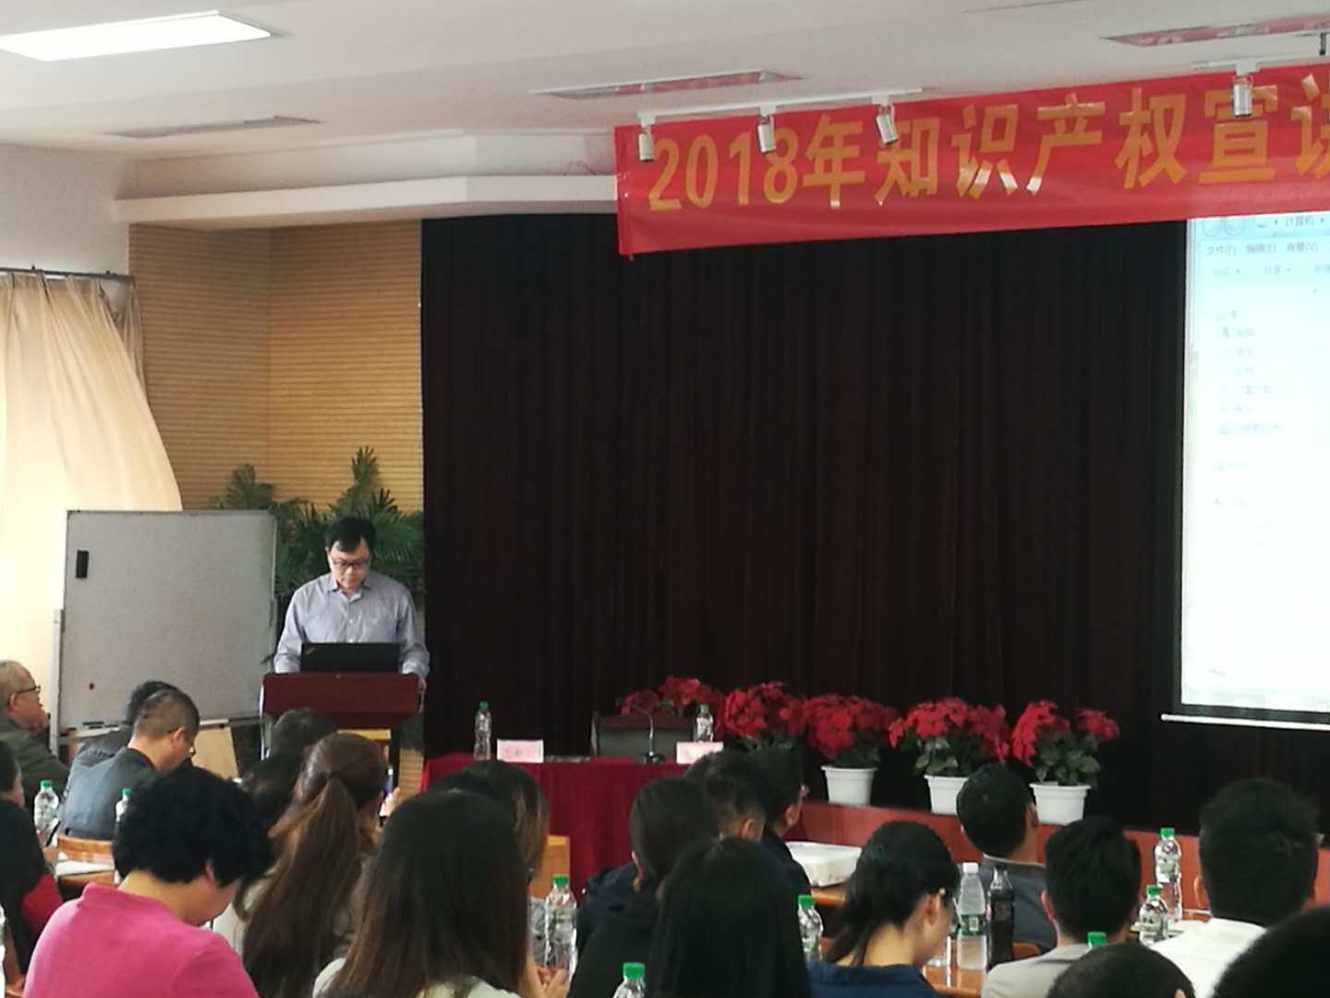
为充分展现新时代知识产权事业发展的新进展、新风貌、新经验、新成效，《国家知识产权战略纲要》颁布十周年来知识产权事业发展历程，大力倡导以知识产权文化为重要内容的创新文化，积极推进以“尊重知识、崇尚创新、诚信守法”为核心的知识产权文化建设。2018年4月26日，西山区知识产权局在昆明市海埂路云南云纺国际商城会议举办了知识产权专题讲座，邀请省内外有关科技企业、辖区内部分规模以上企业、高新技术企业、重点科技服务业、知识产权试点、示范优势企业、知识产权优势企业、创新科技型中小微企业等94家企业100余人参加了讲座。
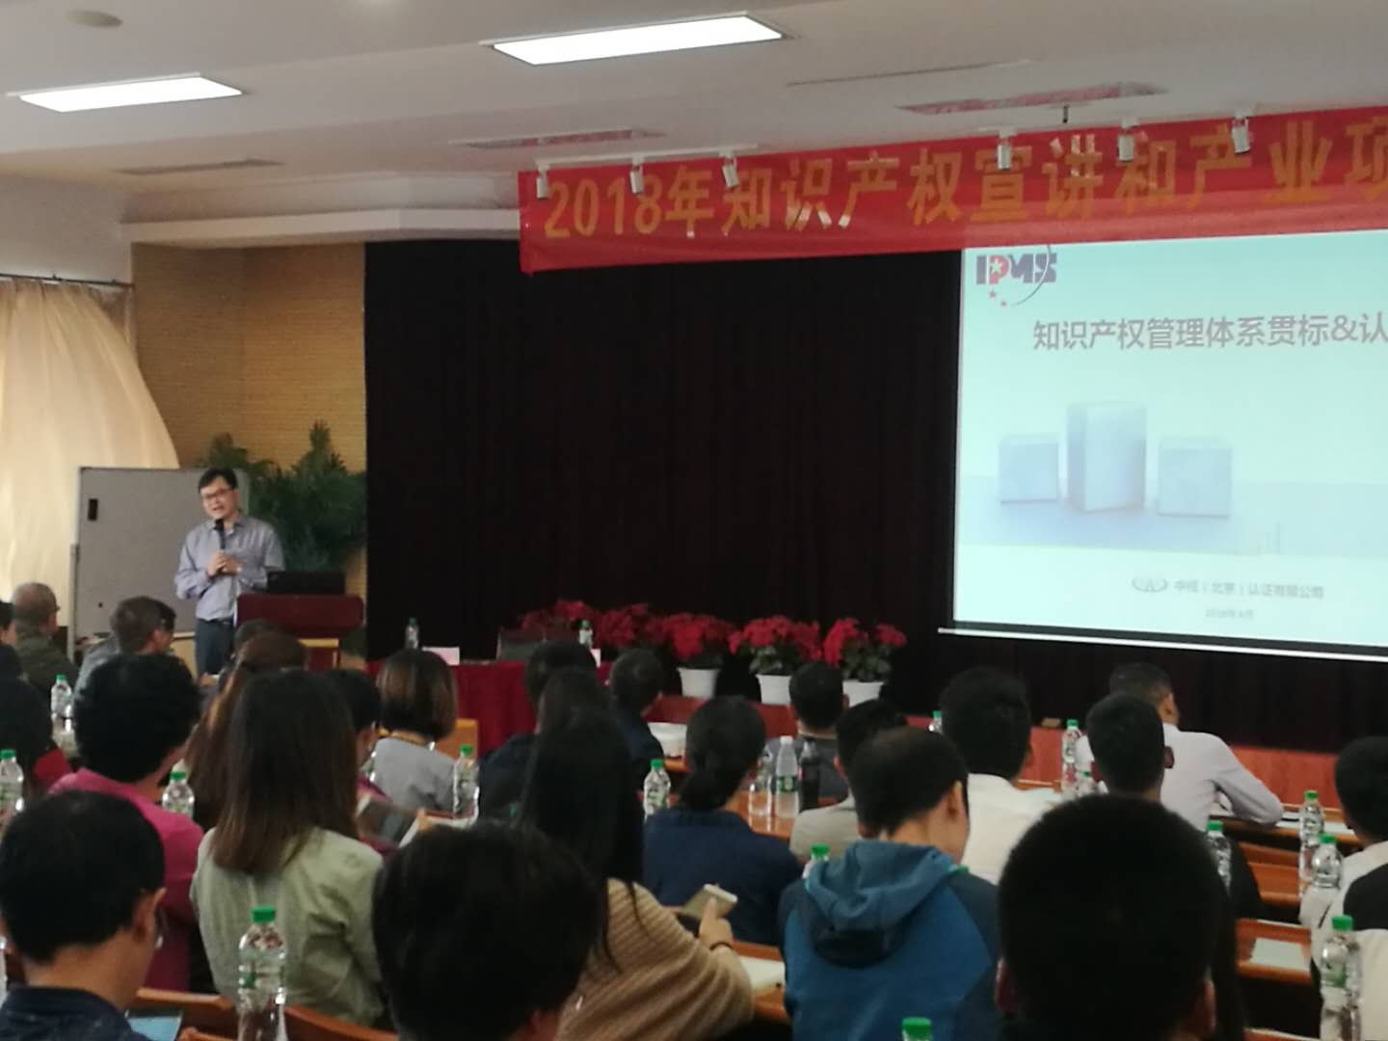
专题讲座邀请了中规（北京）认证有限公司副总经理、知识产权管理体系第一批注册审核员邵烨老师授课。邵老师从知识产权基础知识、审核于认证知识、企业知识产权管理、专利导航在县域创新发展的应用几个方面，深入浅出的讲解，知识产权是企业获取高额利润的最佳方式、知识产权战略支持企业的整体战略，实施知识产权战略是加快创新型城市建设的必然选择、实施知识产权战略建设创新型城市的主要措施等内容。
通过培训，在全区进一步营造了“尊重知识、崇尚创新、诚信守法”保护知识产权的社会氛围，为推动我区知识产权工作的深入开展奠定了坚实的基础。

